瑞士齿轮传感器芯片
应用
- 增量型角编码器
- 电动机位移与速度控制
- 机器人动作控制，工厂自动化
- 汽车：电动操舵，电力制动

产品数据
特点
- 差动传感器结构
- 在油，水，灰尘，磁场环境中坚固耐用
- 不需要其它磁体
- 可测量任何金属齿轮（如，钢，铝，铜）
- 超薄设计，厚度只有1.8mm
- 芯片与被测齿轮间距为0-1mm
- 可在-40℃-+125℃的环境温度下工作
- 频率范围为0-10kHz
- 电源为5V/15mA
- 芯片上两个测量线圈之间距离为1mm

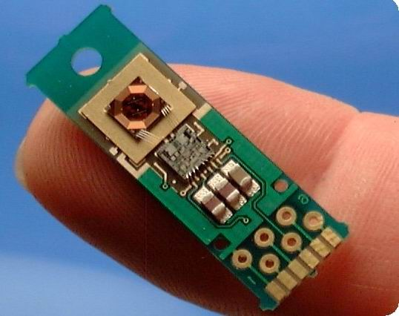

产品介绍
电感式微传感器是LVDT的完整版本，并且是一种分解器式传感器。核心部件为一个传感芯片，芯片包括一个发生器线圈和两个探测线圈。探测线圈成差动连接以抵制共同模式信号。传感器还具有一个电接口，电接口由为发生器线圈设计的高频激发和为两个探测线圈（A, B）设计的双读出渠道组成。读出电子由于金属被测物的存在而产生幅度变化的高频信号。输出部分包括一个低通过滤器和一个比较器。对于一个象征的目标周期1.3-1.5mm(模数0.4-0.5)，输出为双通道90℃相位差（A四倍于B）。

输出信号
输出信号A和B的周期与被测齿轮一致。脉冲宽度（P）与周期宽度（C）的比率为任意通道的工作循环（△）。A, B通道的相差（Φ）由两波峰之间的宽度与周期宽度的比值决定。

参考齿轮
传感器可与很多种类的直线或角型目标物联合使用。负载周期和最大工作距离取决于目标物尺寸，形状与材质。对于直线型齿轮，目标周期为1.3-1.5mm会产生90℃相位差的A与B信号和大约为50%的负载周期。对于角型齿轮，其与模数0.4-0.5相对应。
径向安装
传感器可安装于多种不同的结构中。对于角型齿轮，经常使用径向和轴向安装，而且，传感器会绕其感应轴转动以调节通道A与B之间的相差。

绝对最大额定参数
供电 VDD……………6.5V 工作温度范围……-40℃-+125℃
ESD…………2kV HBM(JESD22-A114) 储存温度范围……-40℃-+125℃

建议工作条件
参数 | 符号 | 条件 | 最小值 | 典型值 | 最大值 | 单位
温度 | T | - | -40 | - | +125 | ℃
供电电压 | VDD | 与GND有关 | 4.5 | 5.0 | 5.5 | V
记数频率 | fc | -3dB | - | - | 10 | kHz
输出电流 | Io | - | -1 | - | 1 | mA
转子距离 | RD | PCB表面 | 1.0 | 1.4 | 1.8 | mm
＊此数据适用于传感器表面与齿轮外径距离为0-1.0mm时,而且仅对于模数0.7mm钢齿轮有效.

电特性
参数 | 符号 | 条件 | 最小值 | 典型值 | 最大值 | 单位
供电电流 | Icc | VDD=5V,不包括输出电流 | 10 | - | 20 | mA
输出电平,高 | VOH | VDD=5V,IO=-1mA | VDD-0.5 | - | VDD | V
输出电平,低 | VOL | VDD=5V,IO=1mA | GND | - | 0.5 | V

检测特性
在径向安装时使用参考目标物(钢齿轮、模数0.5)的检测特性
典型值为齿轮转动几个周期的平均值,当VDD=5.0V,T=25℃,RD=1.4mm,fc=1kHz时。
参数 | 符号 | 条件 | 最小值 | 典型值 | 最大值 | 单位
负载周期 | △ | - |  | 50 |  | %
相位 | Ф | - |  | 90 |  | °e

